医学教育网主管药师：《答疑周刊》2017年第18期
问题索引：
1.【问题】总结一下肾上腺素受体激动药分类及临床应用。
2.【问题】总结一下肾上腺素受体阻断药分类及临床应用。
3.【问题】下面这个题目该怎么分析呢？
具体解答：
1.【问题】总结一下肾上腺素受体激动药分类及临床应用。
【解答】[医学教育网原创]
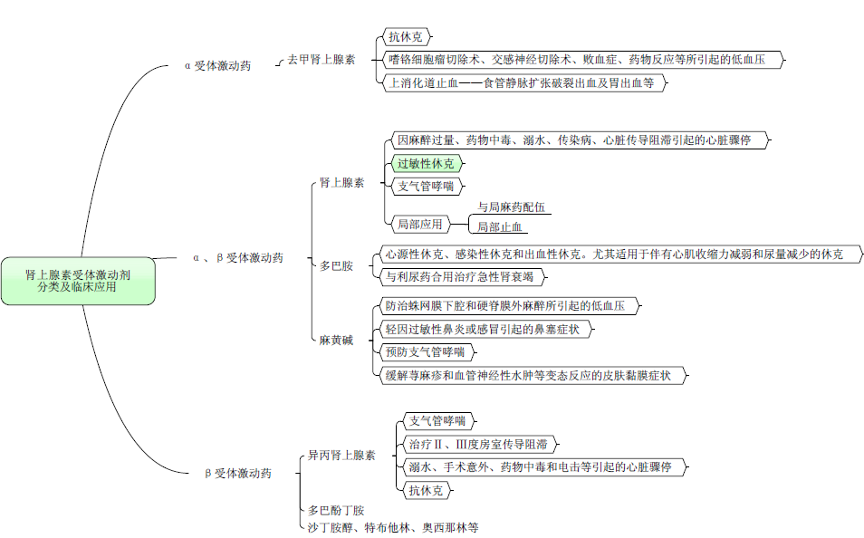
2.【问题】总结一下肾上腺素受体阻断药分类及临床应用。
【解答】[医学教育网原创]
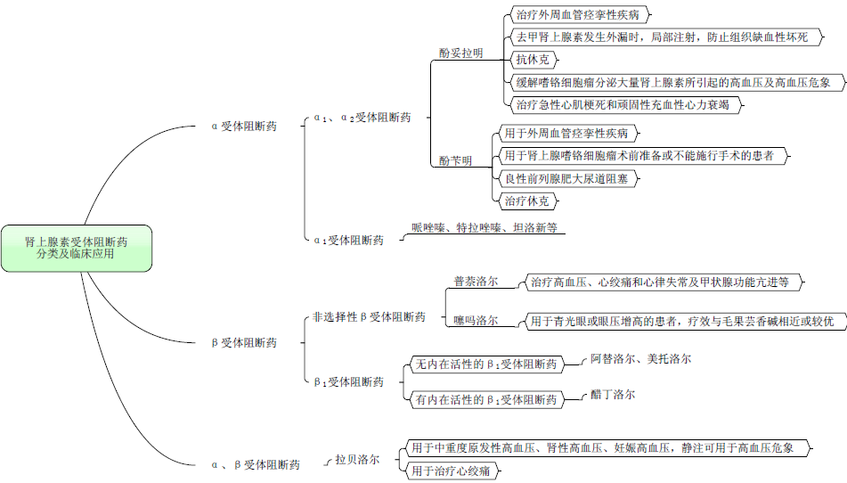
3.【问题】下面这个题目该怎么分析呢？
静滴去甲肾上腺素外漏可引起
A.局部组织缺血性坏死
B.急性肾功能衰竭
C.血压过度升高
D.心律失常
E.休克
【解答】A，【答案解析】[医学教育网原创]去甲肾上腺素可导致局部组织缺血性坏死，静脉滴注浓度过高、时间过长或药液外漏，可因局部血管强烈而持续收缩致局部缺血，引起皮肤苍白、发凉、疼痛等症状，甚至出现组织缺血性坏死。故静滴时应防止药液外漏，并观察局部反应，一旦发现药液外漏或滴注部位变白，应立即更换注射部位，并对原部位实行热敷，必要时用局麻药普鲁卡因或α受体阻断药酚妥拉明进行局部浸润注射，以扩张血管[医学教育网原创]。

